Les 2

Opdracht 1
1. Op it strân by de Noardsee drave sân bern de see yn.
2. Se roppe en raze as se in seefûgel sjogge.
3. Wachtsje, ik moat dizze grize sokken noch efkes fuortbringe.
4. Set de faas mei blommen mar op 'e tafel.
5. Yn it fjild fljocht in hazze en seis lytse haskes huppelje fleurich achter him oan.
6. Ik sis dochs dat ik dat swiete snobbersguod net opite wol.
7. Sy hat alle brieven juster lêzen.
8. Klaske woe net antwurdzje op de fraach oer dy drege wurdsjes.

Opdracht 2
1. Ik sjoch gjin hân foar de eagen.
2. Sjochsto dy miggen tsjin de hege muorre omheech klimmen?
3. De boer ploeget syn lân mei in ploechje.
4. Wat in aardige jonge hasto útnoege.
5. Myn giele broek hinget by de kachel te droegjen.
6. In bigge is in lyts barchje.
7. It wie net mooglik om dy grouwe balke trocht te seagjen.
8. De brêge bûgde hast troch doe't dy frachtwein deroer ried.
9. Der fleagen in pear blauwe miggen om.
10. De lytse dogeneat gong der mei de miggeklapper efteroan.
11. It wie foar him hast ûnmooglik om dy ynsekten dea te slaan.
12. Myn mage kin de grauwe earte net ferdrage.

Opdracht 3
Sjoch it wurdboek. Freegje de dosint ast twivelest of ast in wurd net fine koest.

Opdracht 4
1. Jan en ik dogge dit haadstik tegearre.
2. De skiednis fan de pleats is aardich.
3. Ferline wike wie de see noch feilich.
4. Us mem praat Frysk.
5. Ik kin de ein net ferdrage/ferneare.
6. In bichje is in lyts barchje.
7. Boppe hoegde/hoefde er net te seagjen.
8. Aansen/Aanst komt de rekken.
9. Peter, Nynke en ik dogge hast alles mei-inoar.
10. In seis is in foldwaande, in acht is goed.
Les 3

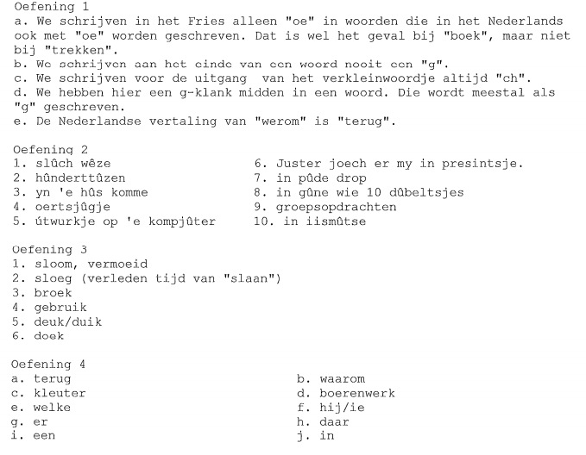
Les 4

Opdracht 1
- Mem koe net krekt sje.n oft Folkert no sâlt of sân yn ‘e keamer struid hie.
- De bern moatte leare om mei de mûle ticht te kôgjen
- It gers wie fan ‘e moarn noch beferzen, mar de redens kinne noch net út it fet.
- De drôve man mei de stok/stôk yn ‘e hân, hat syn wanten weitôge.
- ‘Wêr binne myn sokken?’, rôp Jan al wer foar de tredde kear.
- ‘No, dêr!’ sei mem, ‘It sykjen giet dy net bêst ôf, wol?’
- It âlde mantsje seach de rôt efter de sek sân sitten.
- ‘Grôt is gjin iten en kâld al hielendal net!’, sei heit.
- ‘Us mem wurdt sa suntsjeswei in dôf, âld wyfke’, sei Hâns.
- Us Nynke kôke de hin dy’t heit plôke hie en de bern kôgen op it sâlte fleis om.
- De fôle rint al yn it lân en hoecht net mear op stâl.
- De mâle keardel wâde tsjin de râne fan it stoepke oan.

Opdracht 2
1. It famke wist net mear wêr’t se har sleutel*kaai brocht hie.
2. Yn dat weilân*stik greide stienen mear as tritich skieppen*skiep.
3. Wolst my efkes nei dy fergadering*gearkomste ta bringe?
4. Alde Tryntsje wie hiel ferdrietich*tryst doe’t har lytsbern*beppesizzers ferhuzen.
5. Myn broer hat in famke krigen, dat ik ha der wer in nichtsje*omkesizzer by.
6. Wolle jim ek wat fergif om fan dy mieren*eamelders/... ôf te kommen?
7. Ik kin der net goed by dat dy bern hieltyd har wurdeboek*wurdboek ferlieze*weitôgje.
8. Der wienen twa frouwen*froulju by dy’t hun*harren bruidegom*brêgeman net sels útkeazen hienen
9. Wolst efkes stopje*hohâlde? Ik moat plasse*pisje.
10. Nei al dy jierren wit er noch net hoe’t er de mûs gebrûke*brûke moat.
11. Hee ju, moatst net sa boas*lulk nei my sjen!
12. Foar yn it klaslokaal glimlaitsje*glimkje in geraamte*bonkerak en twa opsette kowen*kij ús oan.

Les 5

Opdracht 1
a. Dat dogge wy, omdat de koarte i-klank oan 'e ein fan in wurd as 'y' skreaun wurdt.
b. Dat dogge wy, omdat de koarte i-klank yn in sletten lettergreep as 'y' skreaun wurdt.
c. Dat dogge wy, omdat de koarte i-klank yn in sletten lettergreep as 'y' skreaun wurdt.
d. Dat dogge wy, omdat de lange i-klank yn in iepen lettergreep as 'i' skreaun wurdt.
e. Dat dogge wy, omdat de koarte i-klank yn in iepen lettergreep as 'i' skreaun wurdt.
f. Dat dogge wy, omdat de lange i-klank yn in sletten lettergreep as 'ii' skreaun wurdt.

Opdracht 2
boekekast, brievebus, pinnebakje, toskedokter, bisteboel, krantebesoarger, sikehûs, bernespultsje, hûnehok, pan(ne)koek

Opdracht 3
1. hynstestâl
2. boartersguod
3. iterstiid, itenstiid
4. doarpsstrjitte
5. beamwâl
6. skoalplein, skoalleplein
7. Dy 'n' makket diel út fan it wurd 'linnen'. It is gjin tusken-n.

Opdracht 4
skiterij, rauwe, griente, iten, wie, in, bytsje, blau, benaud, fielde, syn, trouwerij, siet, fyfde, tiid, trouseal, hiel, gebou, sieten, gie, wie
Les 6

Opdracht 1
1. De triennen rûnen him oer de wangen fan de kjeld.
2. De grouwe boarre fan ús buorman is juster op 'e strjitte deariden.
3. Wy geane tegearre nei de tsjerke yn it doarp.
4. Mei de fûle stoarm fan earjuster binne tsien beamkes omwaaid.
5. De skoalle krige in soad nij boartersguod fan de boargemaster.
6. Do moatst de leppels en foarken by de boarden lizze.
7. Yn 'e hjerst wurde de beammen hieltyd kealer.
8. Op de ljedder boarre Jeltsje mei de boar in gat yn 'e muorre.
9. Dy langtriedderige ferhalen fan dy learaar duorren fierstente lang.
10. Yn myn sliep dreamde ik dat ik op 'e moanne oan it keatsen wie.

Opdracht 2
1. Dat doen we om aan te geven dat de voorgaande klank gebroken is.
2. Dat doen we, omdat het komt van 'hearre'.
3. In 'stiennen' hebben we breking en dan gebruiken we de schrijfwijze van het grondwoord. In 'strjitte' hebben we geen breking en dan schrijven we wat we horen.
4. Nee, dat is niet te zien.
5. Dat doen we, omdat we na een letter met een dakje de medeklinker niet verdubbelen.
Ook goed: Dat doen we, omdat we na een lange klinker de medeklinker niet verdubbelen.
6. Dat doen we, omdat de klank kort is en we de 'ê' alleen voor de lange e-klank gebruiken.
7. Dat doen we, omdat de Nederlandse vertaling 'avond' geen 'oe' heeft.
8. Dat doen we, omdat er in stoel een tweeklank staat. Die wordt altijd als 'oe' geschreven.
9. Dat doen we, omdat we aan het einde van een Fries woord nooit een 'g' schrijven.
10. Dat is de letter 'ú'. (De 'é' komt ook voor, maar dat is zeldzaam.)

Les 7
Opdracht 1
1. Ik krij pineholle fan dy andyvje.
2. De ambisjeuze hjerringferkeaper is (fer)stoarn.
3. De polysje/pelysje/plysje joech de toskedokter in boete, omdat er hoholden/hohâlden/stilholden/stilhâlden hie by/bij in bushalte.
4. Do moatst net safolle snobje.
5. Ik wit net oft de âlde frou de foet ferstûke/ferknoffele hat.

